PIACENZA SERA

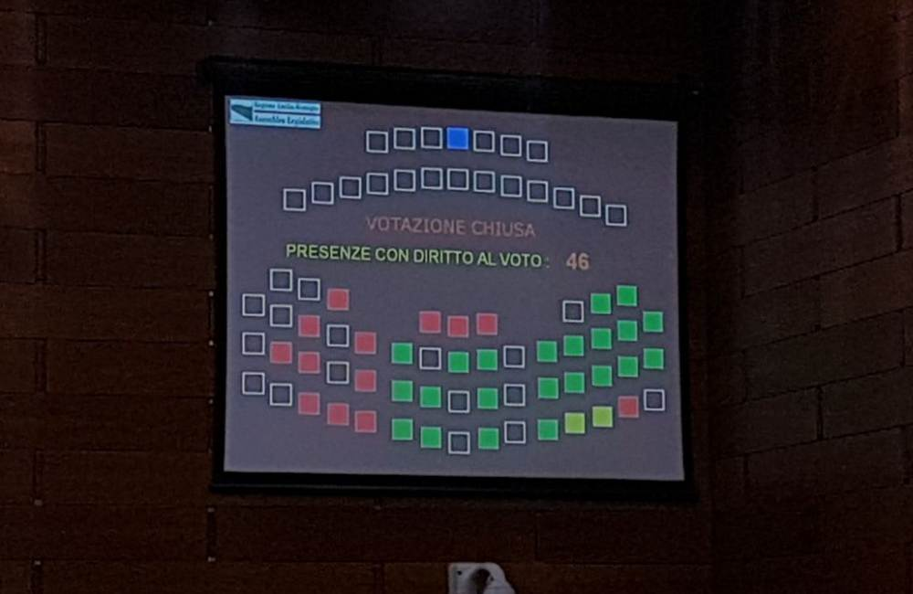
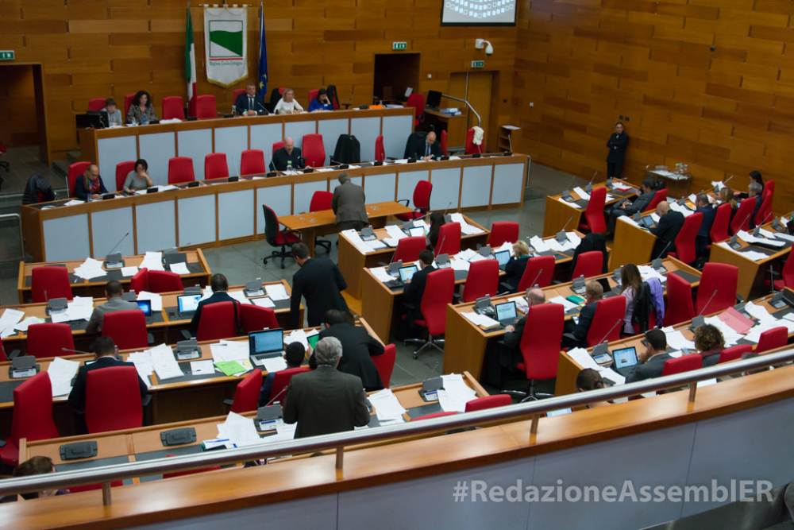
L'Emilia-Romagna chiede maggiore autonomia, via libera dell'Assemblea legislativa: mandato al presidente Bonaccini ad avviare il negoziato con il Governo
Approvata risoluzione dall'Aula. "Siamo una regione virtuosa che, unita, è locomotiva del Paese e compete con le aree più avanzate in Europa e nel Mondo".
L'assessore Petitti: "Proposta seria e concreta per quella che sarebbe una autentica svolta". Ieri il sì delle parti sociali riunite nel Patto per il Lavoro
LEGGI anche: Tarasconi e Molinari “Emilia Romagna pronta alla sfida dell’autonomia”. Polledri: "Indire referendum"
Bologna – Tappa fondamentale, oggi, nel percorso costituzionale scelto dalla Regione per chiedere e ottenere una maggiore autonomia per l’Emilia-Romagna. Dopo aver discusso il Documento di indirizzi varato dalla Giunta regionale, l’Assemblea legislativa ha infatti approvato nel pomeriggio una risoluzione che impegna il presidente Stefano Bonaccini “ad avviare il negoziato con il Governo ai fini dell’intesa prevista dall’articolo 116, comma terzo, della Costituzione”, che consente l’attribuzione alle Regioni a statuto ordinario di ulteriori “forme e condizioni particolari di autonomia” attraverso una legge dello Stato approvata a maggioranza assoluta, sulla base di un’intesa fra il Governo e la Regione interessata.
Hanno votato a favore Pd, Si e Mdp, astenuti Fi e AltraER, contrari Ln e Fdi mentre il M5s ha deciso di non partecipare al voto.
Il mandato di contrattazione affidato al presidente Bonaccini riguarda i seguenti ambiti, gli stessi indicati nella proposta della Giunta: “Tutela e sicurezza del lavoro, istruzione tecnica e professionale; internazionalizzazione delle imprese, ricerca scientifica e tecnologica, sostegno all'innovazione; territorio e rigenerazione urbana, ambiente e infrastrutture; tutela della salute; competenze complementari e accessorie riferite alla governance istituzionale e al coordinamento della finanza pubblica”.
Il Presidente della Giunta è infine tenuto “a rassegnare a questa Assemblea, con cadenza periodica, gli esiti del negoziato con il Governo nazionale”.
“Attraverso la Costituzione, intendiamo fare ciò che in Italia non è mai stato fatto- ha detto il presidente Bonaccini, aprendo la discussione generale-: chiedere e ottenere maggiore autonomia per l’Emilia-Romagna, per poter gestire direttamente competenze in materie cruciali. Senza chiedere più soldi allo Stato centrale, bensì trattenendo alla fonte, qui, una parte delle risorse generate nel nostro territorio, risorse, lo abbiamo dimostrato diventando la regione che cresce di più nel Paese e aprendo la strada a più di un provvedimento nazionale, che siamo certi sapremo utilizzare al meglio per migliorare ulteriormente i servizi forniti ai cittadini, continuare a crescere e creare occupazione.
Una proposta che vede due punti fermi: l’unità nazionale, per noi sacra e intoccabile, e il fatto che non chiediamo di diventare una nuova Regione a Statuto speciale. E a chi chiede addirittura di dividere la nostra regione, creandone due separate, dico che noi oggi non diciamo no alla Romagna, ma diciamo sì all’Emilia-Romagna, perché insieme, in una regione unita e fatta di valori e saperi unici, non temiamo nessuno fra le aree più avanzate in Europa e nel Mondo”.
In sede di replica, il presidente della Giunta ha poi sottolineato il fatto che “dal dibattito assembleare sono venute proposte che possono essere senza dubbio inserite nella proposta, come per esempio la competenza della Regione sui Giudici di pace”, o temi “da tenere in considerazione, relativi per esempio alla tutela ambientale”.
Quanto alla richiesta di Regione a Statuto speciale, “non può certo essere accolta nell’ambito della nostra proposta sull’autonomia, essendo peraltro già stata bocciata dalla Corte costituzionale in una sentenza del 2015 su un progetto di legge avanzato dal Veneto e servirebbe una modifica della Costituzione”.
“Siamo all'avvio di un rilevante percorso politico istituzionale - ha aggiunto l’assessore al Bilancio e Organizzazione, Emma Petitti- che viene approvato dall'assemblea legislativa della nostra Regione con la quale ci poniamo al centro di un nuovo regionalismo. Un percorso del tutto inedito intrapreso dalla Regione Emilia-Romagna che ci permetterà di chiedere al Governo e al Parlamento maggiore autonomia legislativa, amministrativa e finanziaria sugli assi portanti della nostra legislatura e che sono al centro del Patto per il Lavoro a cominciare dalla tutela del lavoro, dall’istruzione, dal commercio con l’estero, dalla rigenerazione urbana, dalla tutela della salute e dell’ambiente, alla governance locale. Per noi la richiesta di autonomia si coniuga con il senso forte di responsabilità che si traduce nel non volere alterare l'unità nazionale".
"In un periodo storico- ha aggiunto Petitti- in cui in Europa soffiano venti di indipendentismo e divisioni e più vicino a noi c’è chi invoca la separazione dell’Emilia dalla Romagna, la nostra Regione fornisce invece risposte concrete per conseguire spazi di autonomia. Noi non abbiamo scelto la via referendaria del consenso, a mio parere non opportuna, quanto invece la discussione, il merito, il confronto che da subito abbiamo avviato con le parti sociali ed economiche della nostra Regione con tutti i firmatari del “Patto per il lavoro”, con i Comuni attraverso Anci, le Province in sede Upi e con le forze politiche rappresentate nell’Assemblea legislativa.
Tale confronto ha portato un’ampia condivisione nel merito e sul metodo riconosciuta da tutti gli attori sociali della nostra Regione. Forti di questo consenso, ci accingiamo quindi ad avviare un negoziato con il Governo ponendoci sempre l’obiettivo della garanzia del mantenimento dei livelli delle prestazioni ed il miglioramento delle performance dell’intero territorio regionale senza aumento di spesa pubblica”.
Più Emilia-Romagna, in sintesi il documento di indirizzi della Giunta approvato in Aula
Con una maggiore autonomia per l’Emilia-Romagna si intende migliorare i già alti standard di rendimento delle istituzioni regionali e locali a beneficio dell’intera comunità - cittadini, imprese, enti territoriali, associazioni, agenzie formative -, attuare modelli organizzativi sempre più innovativi e portare sempre più vicino ai territori funzioni rilevanti. Mettere quindi ancor di più l’Emilia-Romagna nelle condizioni di competere con le aree più avanzate in Europa e nel Mondo, attraendo investimenti, saperi e competenze, allo stesso tempo potenziando e innovando il sistema sanitario e quello di welfare, semplificando le procedure amministrative e i meccanismi decisionali.
L’unità nazionale non si tocca - Restano fermi i capisaldi dell’ordinamento costituzionale: l’unità giuridica, economica e finanziaria della Nazione; il principio perequativo e i valori solidaristici e cooperativi sui quali è fondata la fiscalità nazionale, cioè il meccanismo di finanziamento delle funzioni pubbliche territoriali. E proprio nel contesto nazionale, la Regione Emilia-Romagna può mettere in campo un modello di autonomia rafforzata col quale contribuire alla crescita del Paese, incrementando gli standard di rendimento delle istituzioni, concorrendo alla riorganizzazione concreta delle politiche territoriali e, più in generale, all’ammodernamento dello Stato e alla razionalizzazione della spesa pubblica.
Le risorse - Nell’ambito del negoziato con il Governo verranno definite le risorse necessarie alla copertura delle funzioni richieste. Nel documento, la Regione propone la propria compartecipazione al gettito dei tributi erariali riferibili al suo territorio. Non intende quindi chiedere nuove risorse allo Stato, puntando a massimizzare le opportunità di investimento sul territorio regionale rispetto a risorse già presenti, senza oneri aggiuntivi sul bilancio regionale e riducendo l’overshooting, ovvero il non utilizzo di risorse destinate agli investimenti stessi. Disporre di maggiore autonomia e di risorse per poterla esercitare avrà poi ricadute positive sulla crescita, con l’aumento del PIL negli anni futuri e ulteriori effetti positivi sulla fiscalità generale.
Le aree di intervento - Vengono indicati gli ambiti di intervento, con alcune indicazioni specifiche che potrebbero concretizzarsi in un contesto di maggiore autonomia regionale. Per creare nuova occupazione è prevista la presa in carico di migliaia di persone l’anno per ricerca del lavoro, orientamento di base e specialistico, supporto all’autoimpiego, qualificazione e formazione professionale, attivazione di tirocini e strumenti di conciliazione, con anche la possibilità di arrivare a una struttura regionale che formi migliaia di diplomati l’anno che abbiano un profilo professionale in linea con le esigenze del sistema produttivo delle aziende dell’Emilia-Romagna
In ambito sanitario, la possibilità di definire misure volte a garantire una più equa accessibilità ai servizi da parte dei cittadini anche rideterminando importi e regole di compartecipazione alla spesa diverse da quelle previste a livello nazionale, prevedendo la possibilità di rimodulare le esenzioni per reddito in relazione alle fasce di età, alla composizione del nucleo familiare e a particolari necessità di tutela.
Ci sono poi misure di sostegno al reddito per chi ha perso il lavoro e non è coperto da ammortizzatori sociali oggi di competenza dell’Inps, oltre a piani pluriennali di intervento in materia di edilizia sanitaria, sicurezza del territorio, tutela dell’ambiente e rigenerazione degli spazi urbani.
Via emiliana all’autonomia, dall’UPI (Unione Province Italiane) pieno sostegno alla Regione
La discussione da parte dell’Assemblea legislativa della Regione Emilia-Romagna del Documento di indirizzi che avvia il percorso finalizzato all'acquisizione di ulteriori forme e condizioni particolari di autonomia, così come previsto dall'articolo 116 della Costituzione, è pienamente condivisa - nel metodo e nel merito – dalle Province emiliano-romagnole.
Nel merito, perché è tempo che in questo Paese le Regioni virtuose e con i conti in ordine vengano premiate con maggiori risorse per poter meglio assicurare equità e crescita, in particolare nelle quattro aree di competenza individuate dal Presidente Bonaccini e dalla Giunta regionale: lavoro e impresa; formazione e ricerca; ambiente e territorio; welfare e sanità.
Nel metodo, perché la via costituzionale – a differenza di referendum di facile consenso, ma privi di reale efficace, oltre che dispendiosi – è quella meglio in grado di garantire, attraverso un confronto con il Governo che non metta in discussione l’Unità nazionale, il raggiungimento di una maggiore autonomia legislativa e finanziaria.
Tale approdo, che ci auguriamo possa essere raggiunto in tempi brevi, produrrà non solo benefici reali alle comunità, ma consentirà anche migliori condizioni per il lavoro che gli enti locali svolgono sul territorio, rendendoli ancora più credibili e funzionali al soddisfacimento delle esigenze della quotidianità.
In quest’ottica, riteniamo indispensabile ribadire, ancora una volta, la necessità di trovare una soluzione alla non più sostenibile situazione di difficoltà finanziaria che penalizza l’operatività delle Province, a scapito delle nostre comunità.
Giammaria Manghi
Presidente regionale dell’UPI e Presidente della Provincia di Reggio Emilia
Tiziano Tagliani
Presidente della Provincia di Ferrara
Davide Drei
Presidente della Provincia di Forlì-Cesena
Gian Carlo Muzzarelli
Presidente della Provincia di Modena
Filippo Fritelli
Presidente della Provincia di Parma
Francesco Rolleri
Presidente della Provincia di Piacenza
Michele De Pascale
Presidente della Provincia di Ravenna
Andrea Gnassi
Presidente della Provincia di Rimini

